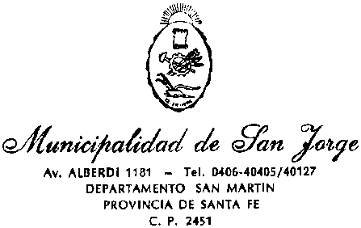

**2024 “Año del 30º aniversario del Hermanamiento con Cavallermaggiore”**

**DECRETO Nº 4968**

**VISTO:**

La necesidad de efectuar delegación de firma de los cheques y tramitaciones bancarias, atento posibles ausencias o viajes protocolares a realizar por el Intendente de la ciudad de San Jorge, Sr. Juan Pablo Pellegrino.-

**CONSIDERANDO:**

Que, resulta necesario incorporar firma autorizada con el objeto de realizar los pagos que esta Municipalidad de San Jorge deba efectuar por todo concepto contra las cuentas oficiales en las sucursales de nuestra ciudad del Macro S.A;

Que en consecuencia, la presente delegación recaerá en la Subsecretaria de hacienda Sra. Micaela Ñañez y la Directora de Hacienda Sra. Lucía Delprato.-

Por todo ello, el Intendente Municipal de San Jorge, en uso de las facultades que le son propias,

**DECRETA**

**Art.1º).-**: Autorizar a la Subsecretaria de Hacienda Sra. Micaela Ñañez DNI Nº 32.463.938 y a la Directora de Hacienda Sra. Lucía María Delprato DNI Nº 35.751.037 a realizar transferencias bancarias entre cuentas Propias y a cuentas de tercero en nombre de Municipalidad de San Jorge

**Art.2º).-**: Póngase en conocimiento a la Sucursal del Banco Macro S.A. de la ciudad de San Jorge

**Art.3º).-**: Comuníquese, Publíquese, Dese Copia al Registro Municipal y Archívese.-

Dado en la Intendencia Municipal de San Jorge, Ciudad Sanmartiniana, Departamento San Martín, Provincia de Santa Fe, a los seis días del mes de junio dos mil veinticuatro.-